Confit de coco
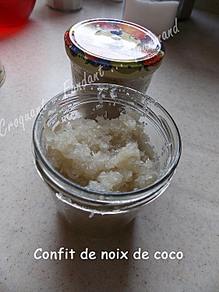
Pour 2 petits pots de confit
- 225 g de noix de coco râpée - 260 g de lait de coco - 375 g de sucre - 1 gousse de vanille - 110 g d'eau
- Fendre la gousse de vanille en deux.
- Mettre dans une casserole le sucre, l'eau et la gousse de vanille.
- Porter à ébullition, puis laisser frémir à feu doux pendant une trentaine de minutes jusqu'à ce que le sirop commence à épaissir.
- Ajouter le lait de coco et la noix de coco râpée.
- Remuer et laisser cuire à tout petit feu en remuant souvent pendant une petite heure : La confiture est devenue très brillante, presque transparente.
- Mettre en bocaux et conserver au réfrigérateur.

